

软件需求规格说明书

**项目名称：** 基于区块链的NFT交易市场

学生姓名 花俊毅

学 号 202202531

学 院 区块链学院

年 级 2022级

专 业 区块链技术

指导教师 邹林薏

完成日期 2024年9月25日

目 录

1 引言 1

1.1 开发背景及目的 1

1.2 术语和缩写词 1

1.3 参考资料 1

1.4 版本信息 1

2 系统描述 3

2.1 用户简介 3

2.2 业务流程 3

3 系统功能需求 4

3.1 功能总体需求 4

3.2 用例建模 4

4 非功能性需求 9

4.1 性能需求 9

4.2 易用性 9

4.3 安全性与可靠性 9

**基于区块链的NFT交易市场需求规格说明书**

# 1 引言

## 1.1 开发背景及目的

随着区块链技术的迅猛发展和NFT（非同质化代币）在数字艺术及收藏品领域的广泛应用，市场对一个高效、安全且易于使用的NFT交易平台的需求日益增加。现有市场缺乏一个集中化的交易平台，使得用户在交易NFT时面临信息不对称、交易安全性不足及操作复杂等问题。因此，本项目旨在开发一个基于区块链的NFT交易市场，以提供安全、便捷和透明的交易体验。该平台将支持用户创建、购买、出售和管理NFT，并提供实时交易信息和数据分析服务，以满足用户多样化的需求。

在实现基本交易功能的基础上，为了增强用户体验，平台还将实现以下目标：

1）保障用户的数字资产安全和个人隐私。

2）提供直观友好的用户界面，提高平台的可操作性。

3）通过智能合约实现自动化交易，提升交易效率。

## 1.2 术语和缩写词

1）NFT：非同质化代币，代表数字资产的唯一性和所有权。

2）区块链：一种分布式账本技术，用于记录和存储交易信息。

3）智能合约：一种自动执行的合约，允许在满足特定条件时自动完成交易。

## 1.3 参考资料

[1] 中央财经大学. 区块链技术及其应用[M]. 北京：中央财经大学出版社，2022

[2] 李华. NFT市场研究与发展趋势[J]. 电子商务, 2023, 35(3): 12-15.

## 1.4 版本信息

本文档的版本更新信息如下表1-1所示。

表 1-1 文档版本

|  |  |  |  |
| --- | --- | --- | --- |
| 文档版本 | 发布时间 | 更新人 | 更新内容 |
| V1.0 | 2024年9月25日 | 花俊毅 | 首次完成文档。 |
| V1.1 | 2023年9月26日 | 花俊毅 | 增加了引言之前需求规格说明书的项目名字。  一级标题前插入分页符。  取消自动小标题，改为”x）”。  更新目录。 |

# 2 系统描述

## 2.1 用户简介

本NFT交易市场的用户主要包括以下几类：

1）**游客**：尚未注册的用户，能够浏览平台上的NFT信息和交易动态，但无法进行交易。游客可以选择注册账户以获取更多功能。

2）**已注册用户**：已经在平台上注册并拥有账户的用户。已注册用户可以登录后进行NFT的创建、购买、出售和管理，同时享受个性化服务和交易记录查询功能。

3）**管理员**：拥有平台管理权限的用户，负责平台的日常运营和维护，包括用户信息、NFT信息和交易记录的管理。管理员还需确保平台的安全性和稳定性。

## 2.2 业务流程

系统的主要业务流程包括：

1）注册流程：游客填写注册信息，包括用户名、密码和电子邮件。系统发送验证邮件以确认用户身份。用户通过验证后，成功创建账户。

2）登录流程：已注册用户输入用户名和密码进行登录。系统验证用户身份，成功后进入用户主页。

3）NFT创建流程：用户选择“创建NFT”功能，填写NFT的基本信息和上传相关文件。系统生成对应的NFT并将其存储在区块链上。

4）NFT购买流程：用户浏览市场上的NFT，选择心仪的NFT并点击购买。系统展示交易信息，用户确认后进行支付。支付完成后，NFT所有权自动转移到用户账户。

5）NFT出售流程：用户选择要出售的NFT，并设定价格。系统将该NFT上架至市场，待其他用户购买。

6）交易记录查询流程：用户可以访问个人账户，查看历史交易记录，包括购买和出售的NFT信息。

7）管理员管理流程：管理员通过登录管理后台，维护用户信息和平台的NFT信息。定期检查平台的安全性和交易记录。

# 3 系统功能需求

## 3.1 功能总体需求

本系统的总体功能需求包括用户管理、NFT管理、交易管理和系统管理等模块。以下是系统的功能架构图（图3-1），展示了各个模块及其相互关系。

本系统的功能总体需求如下图3-1所示。

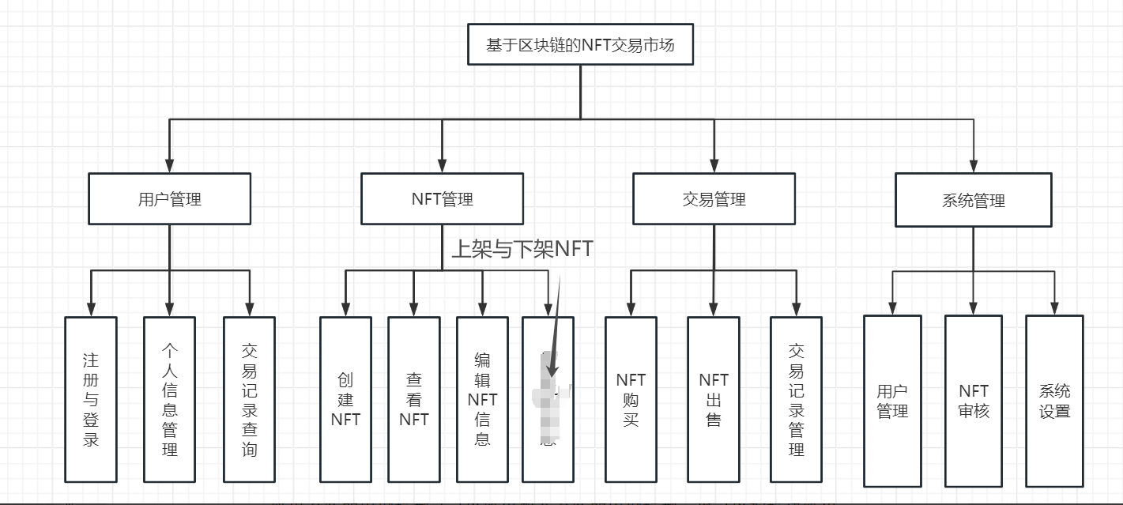

图 3-1 功能总体需求

## 3.2 用例建模

系统主要包括NFT管理、交易管理、系统管理等功能模块，下面对各功能模块进行说明。

**3.2.1 NFT管理模块**

NFT管理模块用例图如图3-2所示。

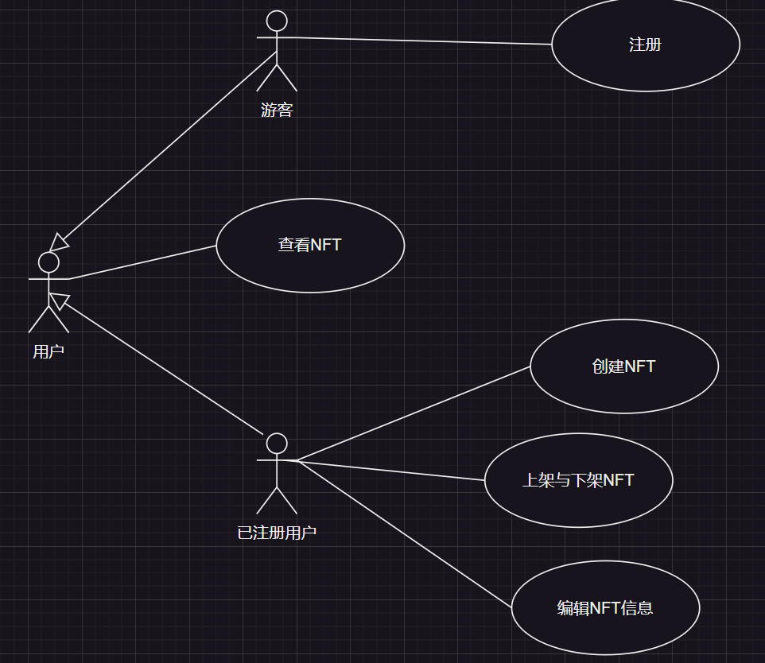

图 3-2 NFT管理模块用例图

创建NFT用例介绍表如表3-1所示。

表 3-1 创建NFT用例介绍表

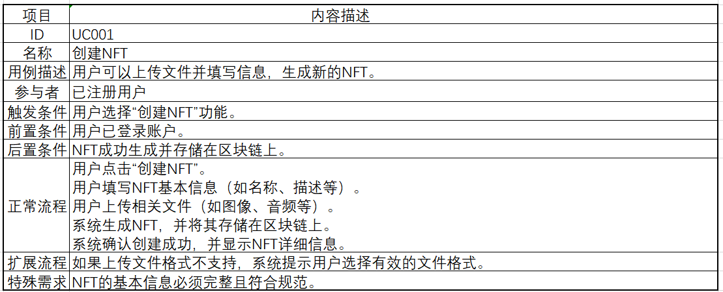

查看NFT用例介绍表如表3-2所示。

表 3-2 查看NFT用例介绍表

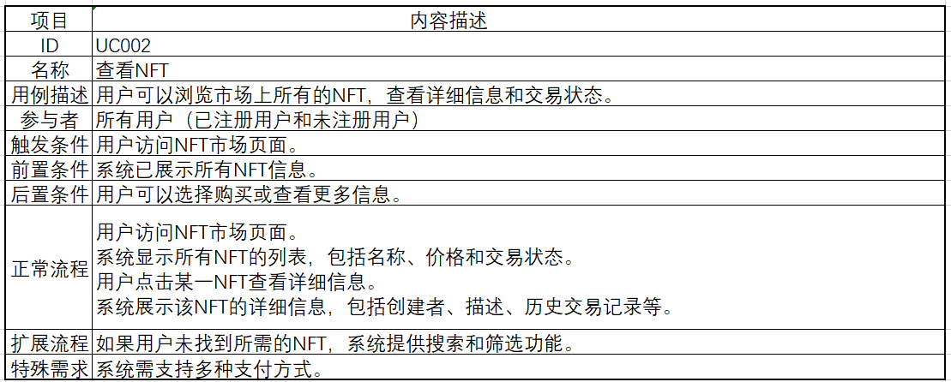

编辑NFT信息用例介绍表如表3-3所示。

表 3-3 编辑NFT信息用例介绍表

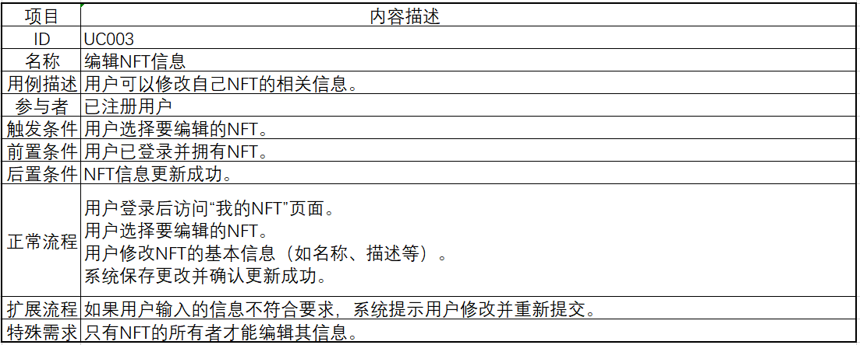

上架与下架NFT用例介绍表如表3-4所示。

表 3-4 上架与下架NFT用例介绍表

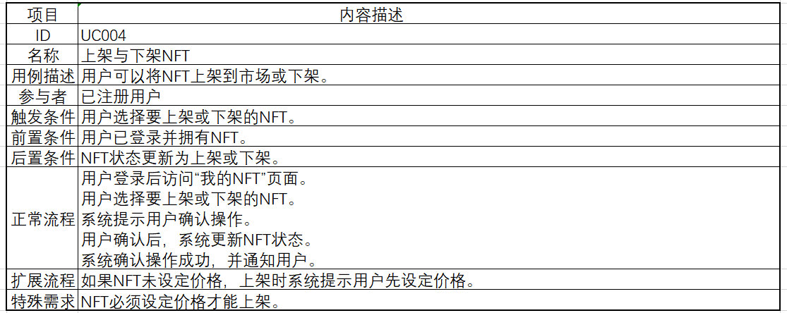

**3.2.2 交易管理模块**

交易管理模块用例图如图3-3所示。

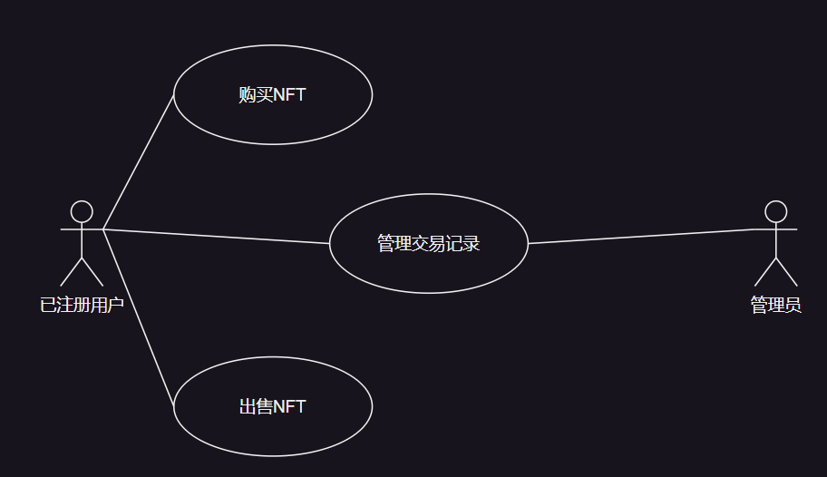

图 3-3 交易管理模块用例图

购买NFT用例介绍表如表3-4所示。

表 3-4 购买NFT用例介绍表

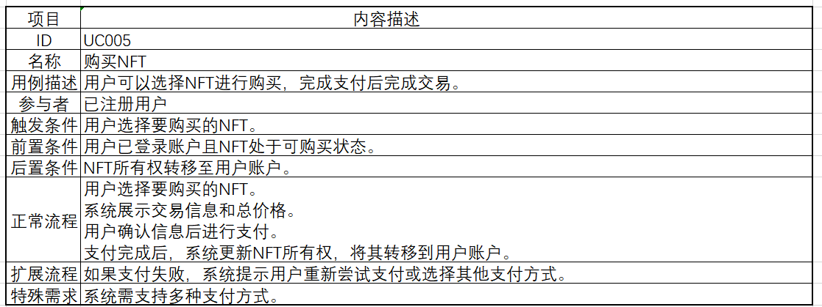

出售NFT用例介绍表如表3-5所示。

表 3-5 出售NFT用例介绍表

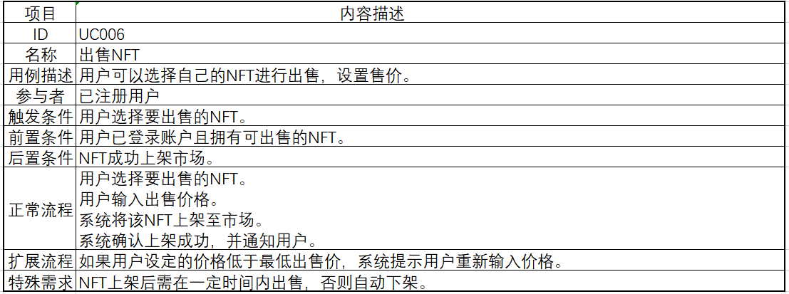

管理交易记录用例介绍表如表3-6所示。

表 3-6 管理交易记录用例介绍表

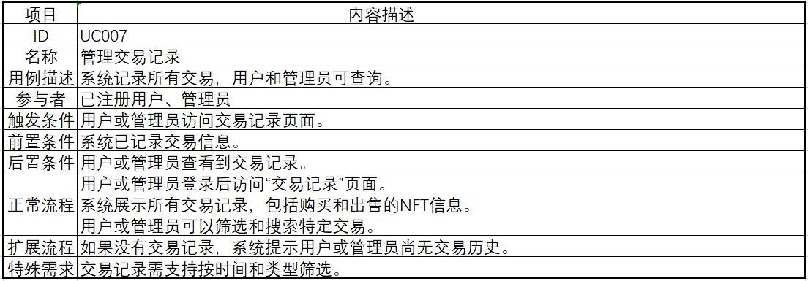

**3.2.3 系统管理模块**

系统管理模块用例图如图3-4所示。

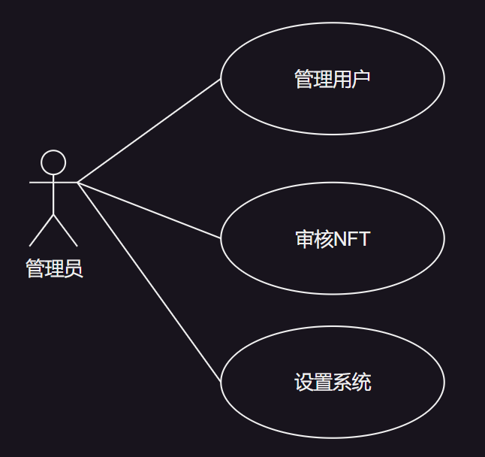

图 3-4 系统管理模块用例图

管理用户用例介绍表如表3-7所示。

表 3-7 管理用户用例介绍表

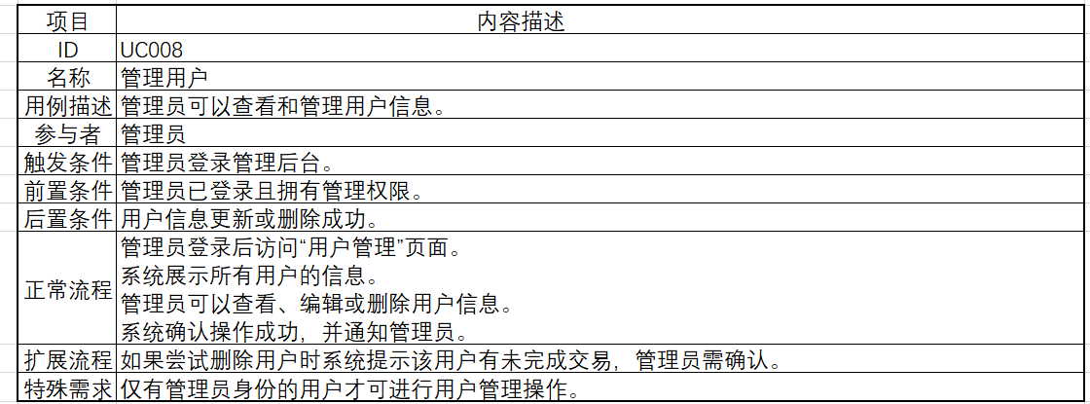

审核NFT用例介绍表如表3-8所示。

表 3-8 审核NFT用例介绍表

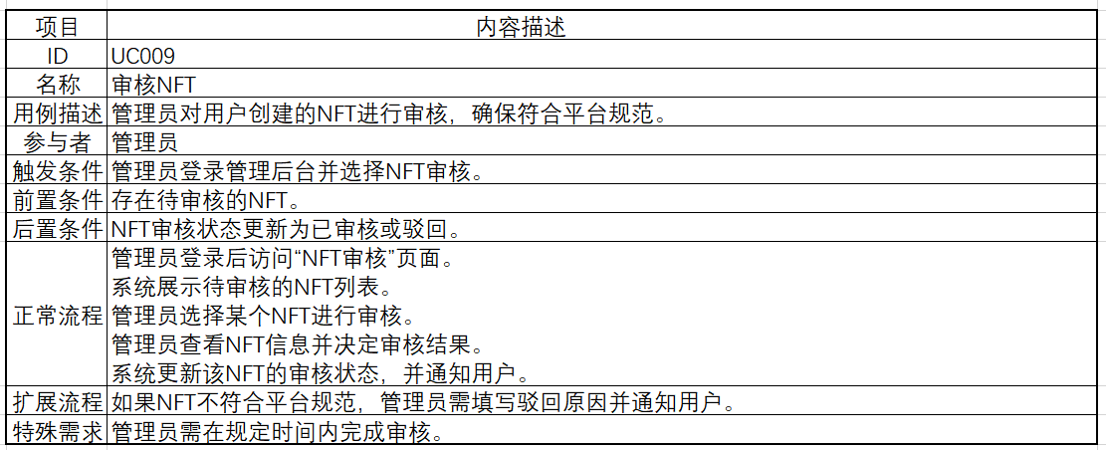

设置系统用例介绍表如表3-9所示。

表 3-9 设置系统用例介绍表

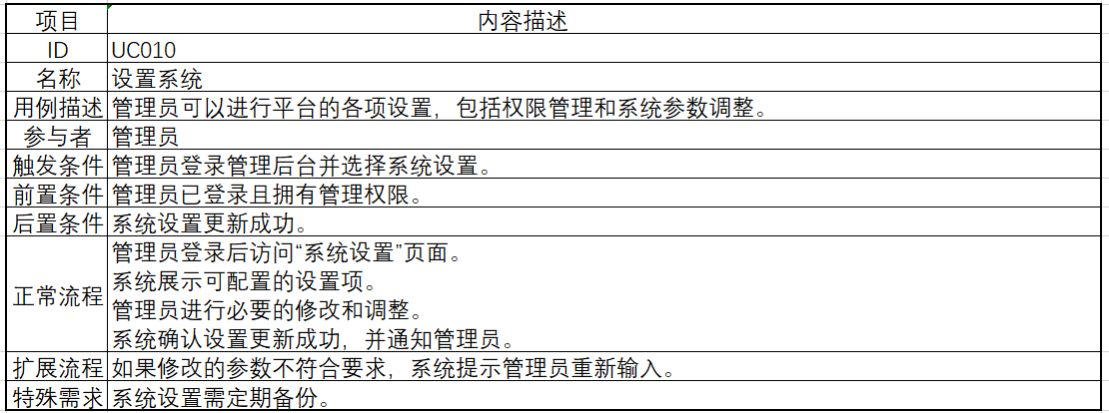

# 4 非功能性需求

## 4.1 性能需求

系统的性能需求主要包括以下方面。

1）在查询NFT或用户信息时，响应时间应尽可能短，达到1到2秒。

2）交易统计时间不超过30秒。

3）支持2000个NFT信息一次性导入，导入时间不超过30秒。

4）支持5000名用户并发使用，并保证性能不受影响。

5）系统应具备良好的负载均衡能力，能够自动分配请求，确保高可用性。

## 4.2 易用性

软件易于使用是用户对软件的基本需求。为实现软件的易用性，软件应满足以下需求：

1）软件在用户首次注册后应提供使用教学，指导用户进行NFT查询、购买、出售等基本操作，尽量避免使用专业术语，使用用户易于理解的语言。

2）简化操作步骤，对重要按钮（如购买、出售）使用醒目的颜色标注，防止误操作，并在用户点击后提供确认提示。

## 4.3 安全性与可靠性

由于本系统涉及用户的隐私和资金，因此必须保障用户信息的安全。具体表现如下：

1）数据库中的用户账号、密码和身份证号等隐私信息应加密存储，确保不被泄露或丢失。

2）程序崩溃的概率应尽可能降低，保证在10000次不同操作中，崩溃或出错次数不超过1次。若出现程序出错现象，应确保数据库中的数据不受破坏。

3）系统应提高数据传输的安全性，采用安全的支付方式进行交易，同时保存支付记录，防止因支付问题导致的用户损失。

4）定期进行安全审计和漏洞扫描，及时修复安全隐患，确保系统的整体安全性。